НИУ МЭИ

ИРЭ им. В.А. Котельникова

Кафедра радиотехнических систем

Часть 1

Курсовой проект по дисциплине

«Аппаратура потребителей спутниковый радионавигационных систем»

Выполнил:

Студент

Солдатов А.А,Группа:

ЭР-15-14

Проверил

Корогодин И.В.

№ SV – 11.

**Этап 1. Использование сторонних средств**

На крыше корпуса Е МЭИ установлена трехдиапазонная антенна [Harxon HX-CSX601A](https://en.harxon.com/u_file/product/18_08_08/Harxon%20HX-CSX601A%20Brochure.pdf). Она через 50-метровый кабель, [сплиттер, bias-tee и усилитель](https://www.srns.ru/wiki/Blog:Mikhaylova/25.06.2018_%D0%90%D0%BD%D1%82%D0%B5%D0%BD%D0%BD%D1%8B%D0%B9_%D0%BF%D0%BE%D1%81%D1%82_%D0%BD%D0%B0_8_%D0%BF%D1%80%D0%B8%D0%B5%D0%BC%D0%BD%D0%B8%D0%BA%D0%BE%D0%B2" \o "Blog:Mikhaylova/25.06.2018 Антенный пост на 8 приемников) подключена к трем навигационным приемникам:

* Javad Lexon LGDD,
* SwiftNavigation Piksi Multi,
* FPGA-based приемник на основе нашего ядра CoreZh.

Рис 1. Конверция

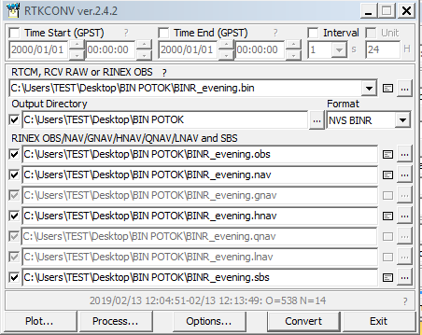

Рис 2. К решению навигационной задачи

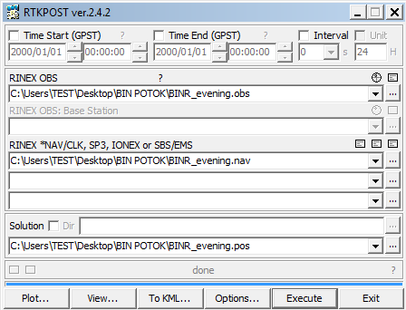

Решение навигационной задачи

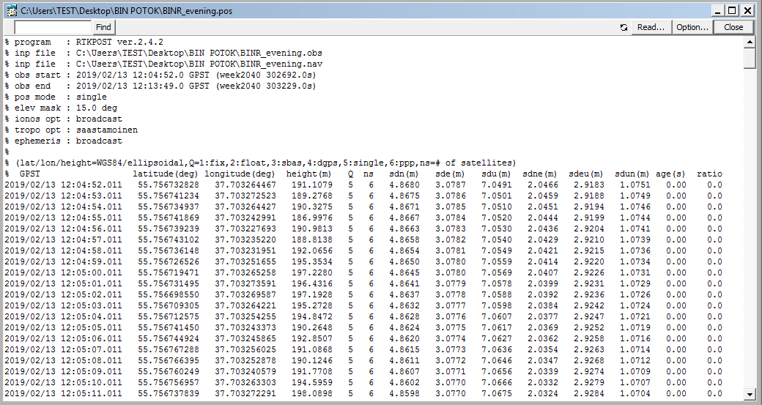

Таблица текущих и предыдущих эфемерид в подпрограмму RTKNAVI.

Входные данные задаются через кнопку I, результат выводится через маленький прямоугольник.

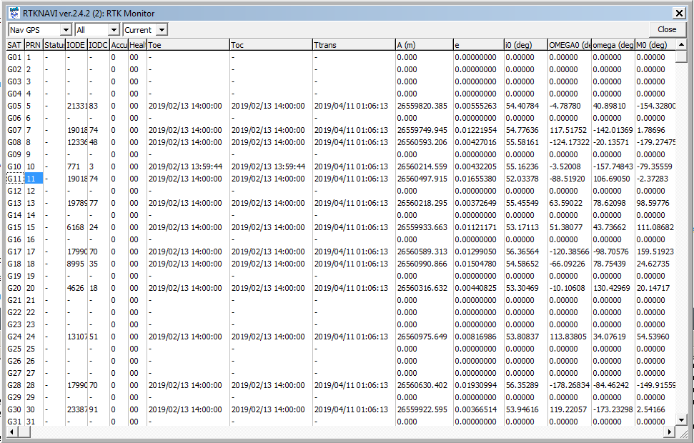

Для спутника номер 11



G10 11 - 19018 74 0 00 2019/02/13 14:00:00 2019/02/13 14:00:00 2019/04/11 01:06:13



26560497.915 0.01655380 52.03378 -88.51920 -88.51920 -2.37283 3.2711E-07 -5.1417E-07 7.7762E-09



-660853.4 0.0059 0.0000 -12.1 0.0 0.0 -2.9616E-06 7.8622E-06 2.0244E+02



-5.3906E+01 -2.4401E-07 -1.7881E-07 1 0

С помощью GNNS Planning выбирается место, время и нужный спутник

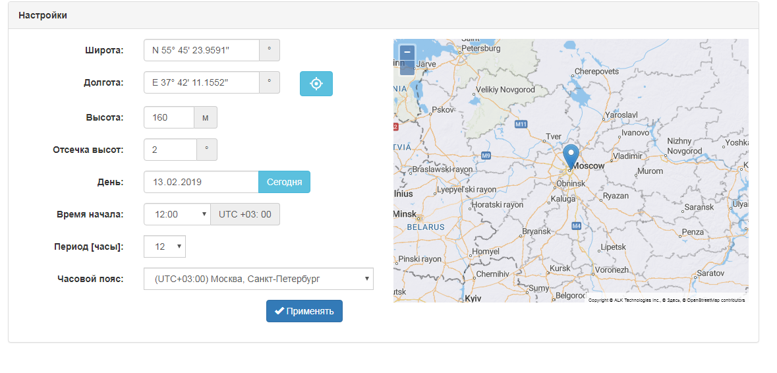

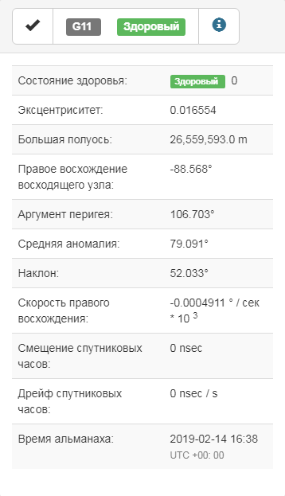

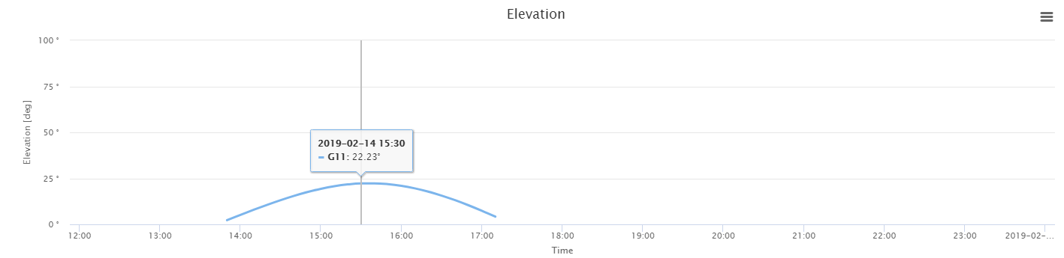

1. График угла места собственного спутника от времени по данным Trimble GNSS Planning Online на заданный интервал времени .
2. Лучше всего спутник был виден в 15.30.

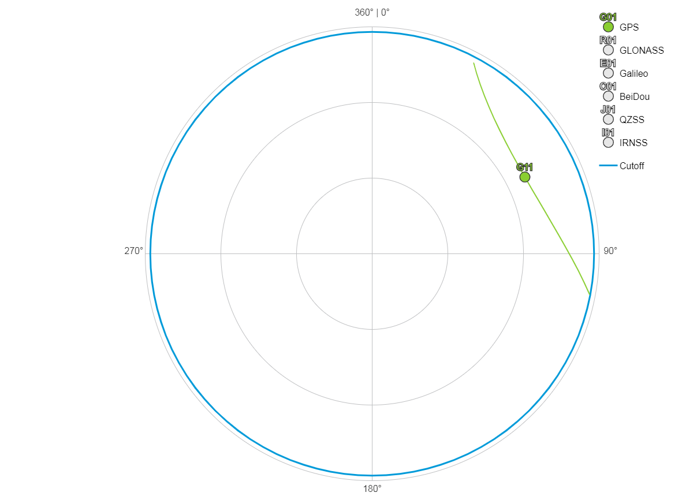

Пауза на 15.30